Расчётное задание № 13
Функция y = y(x) задана таблицей своих значений. Применяя метод наименьших квадратов, приблизить функцию многочленами 1-й и 2-й степени. Для каждого приближения определить величину среднеквадратичной погрешности. Построить графики.
Необходимо составить нормальную систему.
Очевидно, что сумма элементов $x_{i}^{m}$ в любой степени m будет равна нулю, кроме чётных степеней.
Так сумма $x_{i}^{2}$ будет равна 78.4, а в степени 4 будет равна 2089.8304
Сумма $y_{i}^{1}$ равна 3.6 , $y_{i}^{1}x_{i}^{1}$ = -7.84, ${y_{i}^{1}x}_{i}^{2}$ = 156.8
Теперь имеются все необходимые суммы, и мы можем составить систему
$$5a_{0}+0a_{1}=3.6$$
$$0a_{0}+78.4a_{1}= -7.84$$
Отсюда можно легко сразу посчитать что $a_{0}=0.72, a_{1}= -0.1$
Отсюда многочлен первой степени: $P=0.72-0.1x$
Посчитаем многочлен второй степени, для это необходимо будет решить след. систему:
$$5a_{0}+0a_{1}+78.4a_{2}=3.6$$
$$0a_{0}+78.4a_{1}+0a_{2}= -7.84$$
$$78.4a_{0}+0a_{1}+2089.8304a_{2}=156.8$$
Решая эту систему, получим: $a_{0 }= -1,10857 a_{1}= -0.1 a_{2}= 0.1166$
Отсюда многочлен второй степени: $P= -1.10857-0.1x+0.1166x^{2}$
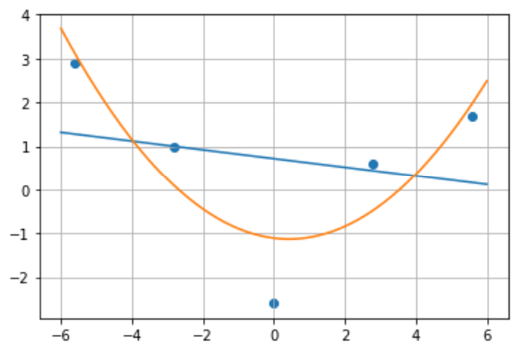
График полученных многочленов:
Посчитаем величину среднеквадратичной погрешности:
Для первой степени = 1.27
Для второй степени = 0.66
Видно, что многочлен второй степени даёт значительно лучшую аппроксимацию.

Расчётное задание №14
Функция y = y(x) задана таблицей своих значений. Применяя метод наименьших квадратов, приблизить её функцией вида $Ф=aφ_{0}\left(x\right)+bφ_{1}$. Определить ветчину среднеквадратичной погрешности. Построить графики.
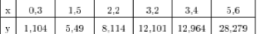
Функция Ф: $Ф\left(x\right)= ax+b∙3^{x-4}$
Функция s: $s\left(a, b, y\right)= \sum_{i=0}^{n}{{(Ф\left(x_{i}, a, b\right)- y_{i})}^{2}}$
Стоит заметить что функция Ф имеет наименьшее среднеквадратичное отклонение от табличных значений, при тех же параметрах a и b, что и минимальное значение функции s. Таким образом необходимо найти численные значение этих параметров что бы функция s была минимальной.
$$s\left(a, b\right)= \sum_{i=0}^{n}{{(ax+b 3^{x-4} - y)}^{2}}$$
Тогда:
$$\left\{\begin{aligned}\frac{∂s}{∂a}=0 \\ \frac{∂s}{∂b}=0\end{aligned}\right.$$
Выполняя это условия, и решая следующую систему получим искомые параметры
$$\left\{\begin{aligned}\frac{∂s}{∂a}=2\sum_{i=0}^{n}{\left(\left(ax+b3^{x-4}-y\right)x\right)=0} \\ \frac{∂s}{∂b}= 2\sum_{i=0}^{n}{\left(\left(ax+b3^{x-4}-y\right)3^{x-4}\right)=0}\end{aligned}\right.$$
Отсюда имеем систему уравнений:
$$\left\{\begin{aligned}\sum_{i=0}^{n}{\left(a{∙x}^{2}+b∙3^{x-4}∙x-y∙x\right)=0} \\ \sum_{i=0}^{n}{\left(a∙x{∙3}^{x-4}+b∙3^{x-4}∙3^{x-4}-y∙3^{x-4}\right)=0}\end{aligned}\right.$$
$$\left\{\begin{aligned}a∙60.34+b∙35.971-267.58=0 \\ a∙35.971 + b∙34.1-177.23=0\end{aligned}\right.$$
$$\left\{\begin{aligned}a∙60.34+b∙35.971=267.58 \\ a∙35.971 + b∙34.1=177.23\end{aligned}\right.$$
Получили СЛАУ, решая её получим значение a и b.
a = 3.6
b = 1.4
Тогда можно заключить что $Ф=3.6x+1.4∙3^{x-4}$
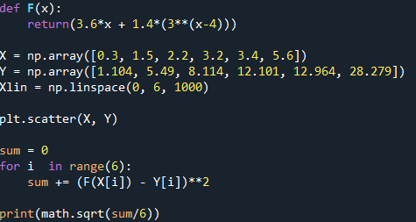
И красивый график:
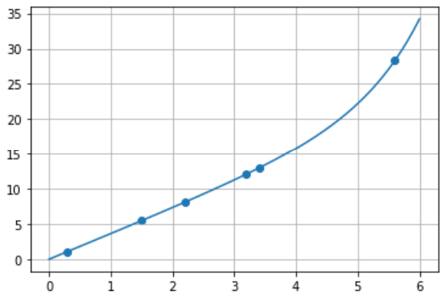
Среднеквадратичное отклонение: 0.0002491507172058312

Расчётное задание № 15
Для функции y = y(x) заданной таблицей своих значений, построить интерполяционные многочлены в форме Лагранжа и Ньютона. Используя их вычислить приближённое значение функции в точке $x^{*}$
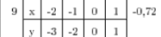
Таблица:

Составим многочлен Лагранжа:
$$P_{n}\left(x\right)= \sum_{i=0}^{n}{y_{i}}∙\prod_{\begin{aligned}j=0, \\ j ≠i\end{aligned}}^{n}{ \frac{x- x_{j}}{x_{i}- x_{j}}}$$
$$P_{n}\left(x\right)= -3\frac{x+1}{-2+1}∙\frac{x-0}{-2-0}∙\frac{x-1}{-2-1}-2\frac{x+2}{-1+2}∙\frac{x-0}{-1-0}∙\frac{x-1}{-1-1} -0+1\frac{x+2}{1+2}∙\frac{x+1}{1+1}∙\frac{x-0}{1-0}$$
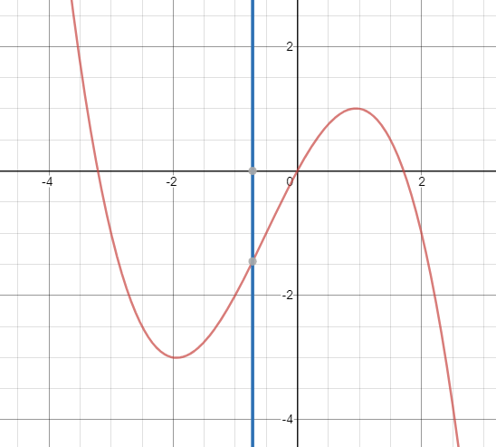
Отсюда:
$$P_{n}\left(x\right)= -\frac{1}{3}x^{3}- \frac{1}{2}x^{2}+ \frac{11}{6}x$$

Тогда $P_{n}\left(x^{*}\right)= -1.455$

Многочлен Ньютона:
$$P_{n}\left(x\right)= f_{0}+ \frac{f_{1}- f_{0}}{1}\left(x- x_{0}\right)+ \frac{f_{2}-2f_{1}+f_{0}}{2}\left(x-x_{0}\right)\left(x-x_{1}\right)+\frac{f_{3}-3f_{2}+3f_{1}-f_{0}}{6}\left(x-x_{0}\right)\left(x-x_{1}\right)\left(x-x_{2}\right)$$
$$P_{n}\left(x\right)= -3+\left(x+2\right)+\frac{1}{2}\left(x^{2}+3x+2\right)-\frac{1}{3}\left(x^{3}+3x^{2}+2x\right)$$
$$P_{n}\left(x\right)= -\frac{1}{3}x^{3}- \frac{1}{2}x^{2}+ \frac{11}{6}x$$
Многочлен идентичен многочлену Лагранжа.

Расчётное задание № 16
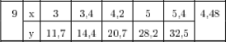
Функция y = y(x) задана таблицей своих значений. Вычислить приближённое значение функции в точке х*, используя интерполяционные многочлены Ньютона первой, второй, третьей степени. Для каждого вычисленного значения найти практическую оценку погрешности. Записать результаты с учётом погрешности
Переупорядочим таблицy
9 | X | 4.2 | 5 | 5.4 | 3.4 | 3 | 4.48
9 | y | 20.7 | 28.2 | 32.5 | 14.4 | 11.7 | 4.48
Расчёты на сером фоне не верны, не проверять.
$$P_{1}\left(x\right)= f_{0}+\frac{f_{1}- f_{0}}{x_{1}-x_{0}}\left(x-x_{0}\right)$$
$$P_{1}\left(x\right)=20.7+\frac{28.2-20.7}{5-4.2}\left(x-4.2\right)=9.375x-18.675$$
$$P_{1}\left(x*\right)=23.325 f\left(x_{0};x_{1}\right)=9.375$$
$$P_{2}\left(x\right)= f_{0}+\frac{f_{1}- f_{0}}{x_{1}-x_{0}}\left(x-x_{0}\right)+ \frac{f\left(x_{1};x_{2}\right)-f\left(x_{0};x_{1}\right)}{x_{2}-x_{0}}\left(x- x_{0}\right)\left(x-x_{1}\right)$$

$$\frac{f\left(x_{1};x_{2}\right)-f\left(x_{0};x_{1}\right)}{x_{2}-x_{0}}\left(x- x_{0}\right)\left(x-x_{1}\right)= \frac{10.75-9.375}{5.4-4.2}\left(x- x_{0}\right)\left(x-x_{1}\right)== \frac{1.375}{1.2}\left(x- 4.2\right)\left(x-5\right)=1.14583x^{2}-10.5417x+24.0625$$

$$P_{2}\left(x\right)=9.375x-18.675+ 1.14583x^{2}-10.5417x+24.0625=1.14583x^{2}-1.1667x+5.3875$$
$$P_{2}\left(x*\right)=22,997266432-5,226816+5.3875=23.158 f\left(x_{0};x_{1};x_{2}\right)= 1,14583$$

$$P_{3}\left(x\right)=P_{2}\left(x\right)+f\left(x_{0};x_{1};x_{2};x_{3}\right)\left(x- x_{0}\right)\left(x-x_{1}\right)\left(x-x_{2}\right)$$
$$f\left(x_{0};x_{1};x_{2};x_{3}\right)= \frac{f\left(x_{1};x_{2};x_{3}\right)-f\left(x_{0};x_{1};x_{2}\right)}{x_{3}- x_{0}}= \frac{\frac{f\left(x_{2};x_{3}\right)-f\left(x_{1};x_{2}\right)}{x_{3}-x_{1}}-1.14583}{x_{3}- x_{0}}== \frac{0.78125-1.14583}{3.4-4.2}= 0,455725$$
$$P_{3}\left(x\right)=1.14583x^{2}-1.1667x+5.3875+0,455725\left(x- 4.2\right)\left(x-5\right)\left(x-5.4\right)==1.14583x^{2}-1.1667x+5.3875+ 0,455725\left(x^{3}-14.6x^{2}+70.68x-113.4\right)== 1.14583x^{2}-1.1667x+5.3875+0.455725x^{3}- 6,653585x^{2}+ 32,210643x- 51,679215= 0.455725x^{3} -5,507755x^{2}+31,043943x- 46,291715$$
$$P_{3}\left(x*\right)= 40,98-110,54+139,08-46.30=23.26$$

$$P_{4}\left(x\right)=P_{3}\left(x\right)+f\left(x_{0};x_{1};x_{2};x_{3};x_{4}\right)\left(x- x_{0}\right)\left(x-x_{1}\right)\left(x-x_{2}\right)(x-x_{3})$$
$$f\left(x_{0};x_{1};x_{2};x_{3};x_{4}\right)= \frac{f\left(x_{1};x_{2};x_{3};x_{4}\right)-f\left(x_{0};x_{1};x_{2};x_{3}\right)}{x_{4}- x_{0}}$$
$$f\left(x_{1};x_{2};x_{3};x_{4}\right)=\frac{f\left(x_{2};x_{3};x_{4}\right)-f\left(x_{1};x_{2};x_{3}\right)}{x_{4}- x_{1}}= \frac{\frac{f\left(x_{3};x_{4}\right)-f\left(x_{2};x_{3}\right)}{x_{4}-x_{2}}-0.78125}{x_{4}- x_{1}}=\frac{0.9583-0.78125}{3-5}=-0,088525$$
$$f\left(x_{0};x_{1};x_{2};x_{3};x_{4}\right)= \frac{-0,088525 - 0,455725}{3- 4.2}= \frac{-0,54425}{-1.2}= 0,4535417$$
$$P_{4}\left(x\right)=0.455725x^{3} -5,507755x^{2}+31,043943x- 46,291715+0,4535417\left(x- 4.2\right)\left(x-5\right)\left(x-5.4\right)\left(x-3.4\right)==0.455725x^{3} -5,507755x^{2}+31,043943x- 46,291715+0,4535417\left(x^{4}-18x^{3}+120.32x^{2}-353.712x+385.56\right)==0.455725x^{3} -5,507755x^{2}+31,043943x- 46,291715+0,4535417x^{4}-8,1637506x^{3}+54,570137‬x^{2}-160,423141x+174,868== 0,4535417x^{4}-7,708025‬x^{3}+49,062382x^{2}-129,379198x+174.868$$
$$P_{4}\left(x*\right)= 182,6961-693,0700+984,7016-579,6188+174,868=69,5769$$
Результат последнего многочлена не корректный. Сколько бы я не проверял последние подсчёты, всё оказывается правильным, подозревая что ошибка закралась на ранних стадиях, совсем не хотелось потратить ещё кучу времени на проверку. Пришлось придумать рекурсивный алгоритм, который бы по паре переданных массивов X Y возвращал значение разделённой разности f, следовало разработать это раньше.
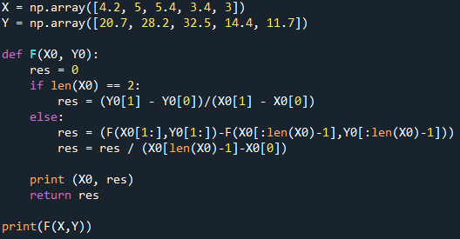
В результате алгоритм должен вывести таблицу всех возможных разделённых разностей всех возможных порядков, вот как это выглядит:
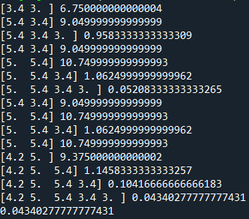
В данном случае, строка
[4.2 5. ] 9.375000…, соответствует $f\left(x_{0};x_{1}\right)=9.375$ , видно что алгоритм работает корректно.
По результатом работы видно что неправильно было подсчитано
$f\left(x_{1};x_{2};x_{3}\right)$, а значит и все последующие расчёты.
Делаем заного:

$$P_{3}\left(x\right)=P_{2}\left(x\right)+f\left(x_{0};x_{1};x_{2};x_{3}\right)\left(x- x_{0}\right)\left(x-x_{1}\right)\left(x-x_{2}\right)$$
$$P_{3}\left(x\right)=1.14583x^{2}-1.1667x+5.3875+0.10417\left(x- 4.2\right)\left(x-5\right)\left(x-5.4\right)==1.14583x^{2}-1.1667x+5.3875+0.10417 \left(x^{3}-14.6x^{2}+70.68x-113.4\right)==1.14583x^{2}-1.1667x+5.3875+0.10417x^{3}-1,520882x^{2}+7.36274x-11.844=0.10417x^{3}-0,375052x^{2}+6,19604x-6,4565$$
$$P_{3}\left(x*\right)= 9,366-7,527+27,758-6,4565= 23,1405‬$$
$$P_{4}\left(x\right)=P_{3}\left(x\right)+f\left(x_{0};x_{1};x_{2};x_{3};x_{4}\right)\left(x- x_{0}\right)\left(x-x_{1}\right)\left(x-x_{2}\right)(x-x_{3})$$
$$P_{4}\left(x\right)=0.10417x^{3}-0,375052x^{2}+6,19604x-6,4565+0.0434\left(x^{4}-18x^{3}+120.32x^{2}-353.712x+385.56\right)==0.10417x^{3}-0,375052x^{2}+6,19604x-6,4565+0.0434x^{4}-0.7812x^{3}+5.2218x^{2}-15.3511x+16.7333=0.0434x^{4}-0.67703x^{3}+4,846748x^{2}-9,15506x+10,276$$
$$P_{4}\left(x*\right)= 17,482-60,875+97,276-41,015+10,276=23.145$$
$$ε_{1}= P_{2}-P_{1}=23.158-23.325=-0.167$$
$$ε_{2}= P_{3}-P_{2}=23.141-23.158=-0,0148$$
$$ε_{3}= P_{4}-P_{3}=23.145-23.141=0.004$$
$$P_{1}\left(x^{*}\right)=23.325 ±0.167$$
$$P_{2}\left(x^{*}\right)=23.158 ±0.0148$$
$$P_{3}\left(x^{*}\right)=23.141 ±0.004$$

Расчётное задание №17
X | 0 | 1 | 2 | 3
y | 4 | 10 | 22 | 35
Функция y = y(x) задана таблицей своих значений. Построить Параболический сплайн дефекта 1 для функции, если известно так же дополнительное условие. На одном чертеже построить график сплайна и исходные точки.
Дополнительное условие: $S^{''}\left(1+0\right)= S^{''}(1-0)$
Для этого составим функцию – набор полиномов для каждого из отрезков
$$S_{2}=\left\{\begin{aligned}P_{1}= a_{0}+a_{1}\left(x-x_{0}\right)+a_{2}(x-x_{0})(x-x_{1}) \\ P_{2}= b_{0}+b_{1}\left(x-x_{1}\right)+b_{2}(x-x_{1})(x-x_{2}) \\ P_{3}= c_{0}+c_{1}\left(x-x_{2}\right)+c_{2}(x-x_{2})(x-x_{3})\end{aligned}\right.$$
Для каждого из отрезков у нас свой полином, всего неизвестных 9, а именно:
$$a_{0} a_{1} a_{2} b_{0} b_{1} b_{2} c_{0} c_{1} c_{2}$$
Необходимо выполнения следующих условий:
$$P_{1}\left(x_{0}\right)= y_{0} P_{1}(x_{1})= y_{1}$$
$$P_{2}\left(x_{1}\right)= y_{1} P_{2}(x_{2})= y_{2}$$
$$P_{3}(x_{2})= y_{2}{ P}_{3}(x_{3})= y_{3}$$
Отсюда, очевидно, можно заключить:
$$y_{0}= a_{0} y_{1}= a_{0}+ a_{1}\left(x_{1}-x_{0}\right)$$
$$y_{1}= b_{0} y_{2}= b_{0}+ b_{1}(x_{2}-x_{1})$$
$$y_{2}= c_{0} y_{3}= c_{0}+ c_{1}(x_{3}-x_{2})$$
Всего имеем 6 условий, при том, что у нас 9 неизвестных нужно ещё 3 условия для однозначного определения неизвестных, 2 условия возьмём из условия гладкости функции, т.е. непрерывности её производной.
$$P_{1}^{'}\left(x_{1}\right)=P_{2}^{'}(x_{1})$$
$$P_{2}^{'}\left(x_{2}\right)=P_{3}^{'}(x_{2})$$
Преобразуем уравнение P для того, чтобы посчитать производную
$$P_{1}\left(x\right)=a_{0}-a_{1}x_{0}+a_{2}x_{1}x_{0}+x\left(a_{1}-a_{2}(x_{1}+x_{0})\right)+a_{2}x^{2}$$
Соответственно производная будет:
$$P_{1}^{'}\left(x\right)=a_{1}-a_{2}(x_{1}+x_{0})+2a_{2}x$$
Соответственно для других уравнений:
$$P_{2}^{'}\left(x\right)=b_{1}-b_{2}(x_{2}+x_{1})+2b_{2}x$$
$$P_{3}^{'}\left(x\right)=c_{1}-c_{2}(x_{3}+x_{2})+2c_{2}x$$
Тогда вышеприведённые условия о производных:
$$P_{1}^{'}\left(x_{1}\right)=a_{1}-a_{2}\left(x_{1}+x_{0}\right)+2a_{2}x_{1}=P_{2}^{'}\left(x_{1}\right)=b_{1}-b_{2}(x_{2}+x_{1})+2b_{2}x_{1}$$
$$P_{2}^{'}\left(x_{2}\right)=b_{1}-b_{2}\left(x_{2}+x_{1}\right)+2b_{2}x_{2}=P_{3}^{'}\left(x_{2}\right)=c_{1}-c_{2}\left(x_{3}+x_{2}\right)+2c_{2}x_{2}$$
$$a_{1}+a_{2}\left(x_{1}-x_{0}\right){-b}_{1}-b_{2}\left(x_{1}-x_{2}\right)=0$$
$$b_{1}+b_{2}\left(x_{2}-x_{1}\right)-c_{1}-c_{2}\left(x_{2}-x_{3}\right)=0$$
Не хватает ещё одного уравнения, его мы возьмём из условия задачи.
$$P_{1}^{''}\left(x_{1}\right)=P_{2}^{''}(x_{1})$$
Отсюда уравнение:
$$a_{2}=b_{2}$$
$$a_{2}-b_{2}=0$$
Составляю систему:
$$\left\{\begin{aligned}a_{0}=y_{0} \\ b_{0}=y_{1} \\ c_{0}=y_{2} \\ a_{0}+a_{1}\left(x_{1}-x_{0}\right)=y_{1} \\ b_{0}+b_{1}\left(x_{2}-x_{1}\right)=y_{2} \\ c_{0}+c_{1}\left(x_{3}-x_{2}\right)=y_{3} \\ a_{1}+a_{2}\left(x_{1}-x_{0}\right)-b_{1}-b_{2}\left(x_{1}-x_{2}\right)=0 \\ b_{1}+b_{2}\left(x_{2}-x_{1}\right)-c_{1}-c_{2}\left(x_{2}-x_{3}\right)=0 \\ a_{2}-b_{2}=0\end{aligned}\right.$$

$$\left\{\begin{aligned}a_{0}=4 \\ b_{0}=10 \\ c_{0}=22 \\ a_{0}+a_{1}=10 \\ b_{0}+b_{1}=22 \\ c_{0}+c_{1}=35 \\ a_{1}+a_{2}-b_{1}+b_{2}=0 \\ b_{1}+b_{2}-c_{1}+c_{2}=0 \\ a_{2}-b_{2}=0\end{aligned}\right.$$
Решая эту систему, находим неизвестные значение неизвестных:
$$a_{0}=4 a_{1}=6 a_{2}=3 b_{0}=10 b_{1}=12 b_{2}=3 c_{0}=22 c_{1}=13 c_{2}=-2$$
Таким образом сплайн функция выглядит следующим образом
$$S_{2}=\left\{\begin{aligned}P_{1}=4+3x+3x^{2} \\ P_{2}=4+3x +3x^{2} \\ P_{3}=-16+23x- 2x^{2}\end{aligned}\right.$$
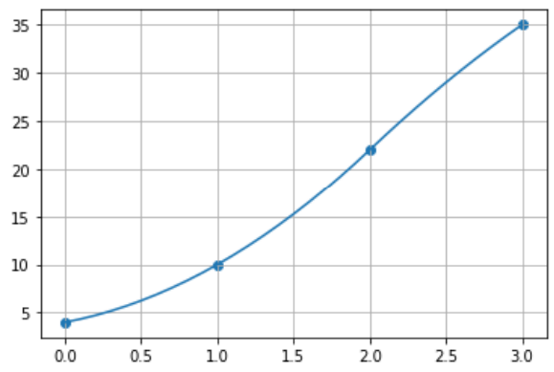
График:

